ĐƠN VỊ: TRƯỜNG MẦM NON TRÀNG CÁT

BÀI DỰ THI
Tuyên truyền các mô hình “Dân vận khéo”
tham gia xây dựng nông thôn mới, đô thị văn minh
và chuyển đổi số năm 2023

Bài viết: “Gương điển hình Dân vận Khéo”

Họ và tên: Nguyễn Thị Ngoan
Đơn vị: Trường mầm non Tràng Cát
Địa chỉ: Số 77 Cát Linh - Tràng Cát - hải An - Hải phòng
Điện thoại: 0904193146.

Năm học: 2023 - 2024
THÔNG TIN DỰ THI
TUYÊN TRUYỀN CÁC MÔ HÌNH “DÂN VẬN KHÉO”
THAM GIA XÂY DỰNG NÔNG THÔN MỚI, ĐÔ THỊ VĂN MINH
VÀ CHUYỂN ĐỔI SỐ NĂM 2023
-----
- Thông tin của tập thể/cá nhân dự thi
Họ và tên: Nguyễn Thị Ngoan
Đơn vị công tác: Trường mầm non Tràng Cát
Quận/Huyện: Hải An
Số điện thoại cá nhân: 0904193146
2. Thông tin về bài viết/tác phẩm dự thi
Tên bài viết/tác phẩm: “Gương điển hình Dân vận Khéo”
Thể loại: Bài viết
Tên các cuộc thi đã tham gia (nếu có): ………………………………………..
Đã đăng trên các phương tiện truyền hình, báo chí: …………………………..
Đường link bài viết/tác phẩm: ………………………………………………...

Cuộc thi Tuyên truyền các mô hình “Dân vận khéo” tham gia xây dựng nông thôn mới, đô thị văn minh và chuyển đổi số năm 2023.

Bài viết: “Gương điển hình Dân vận Khéo.”

Chủ tịch Hồ Chí Minh đã từng viết “Dân Vận khéo thì việc gì cũng thành công”. Cho đến ngày hôm nay, những lời Bác dạy vẫn sáng mãi và là phương châm hành động cho mỗi cán bộ, đảng viên, giáo viên – nhân viên trường mầm non Tràng Cát. Chúng tôi luôn tự hào về cô giáo Phạm Thị Ngọc Lưỡng– một giáo viên mẫu mực, một Đảng viên gương mẫu bởi sự khéo léo trong công tác dân vận đoàn kết tập thể giáo viên nhà trường. Chị luôn là người đi đầu trong các phong trào của ngành và của trường, luôn tuyên truyền tốt đến phụ huynh về công tác chăm sóc giáo dục trẻ.
Chị vào ngành từ năm 1995, hơn hai mươi năm gắn bó với sự nghiệp trồng người, chị đã phấn đấu, nỗ lực không ngừng học tập để trở thành giáo viên Mầm non. Bước đầu chị phải tìm tòi học hỏi chuyên môn rất nhiều để có phương pháp chăm sóc và giáo dục trẻ tốt nhất và không dừng lại ở đó để có được bằng cấp cao hơn nữa để có được kiến thức về chuyên môn nghiệp vụ chị đã chủ động đề xuất nhà trường tạo điều kiện về thời gian để theo học các lớp vừa học vừa làm và đạt trình độ trên chuẩn. Đến năm 2008 chị đã tốt nghiệp lớp Đại học chuyên ngành giáo dục mầm non. Công tác chăm sóc giáo dục trẻ mầm non rất vất vả nhưng chị luôn là giáo viên hết sức tận tụy, chịu khó, tự học, tìm tòi, học hỏi đồng nghiệp để tích lũy kiến thức chuyên môn cho bản thân. Trong công việc chị luôn gương mẫu, yêu nghề, mến trẻ, hăng say, nhiệt tình, tích cực tham gia mọi phong trào hoạt động chung của trường, hoàn thành xuất sắc mọi nhiệm vụ được giao, luôn là một giáo viên giỏi tiêu biểu của trường. Không những thế, từ năm khi phát động phong trào thi đua “ Dân vận khéo”, chị luôn tích cực đăng ký Công trình thi đua với những việc làm cụ thể, thiết thực. Trong các hoạt động phong trào như vận động phụ huynh và đồng nghiệp trong tổ cùng tham gia trang trí tiểu cảnh xụân để trẻ vui chơi, hay là vận động phụ huynh hỗ trợ chuẩn bị và tổ chức các trò chơi dân gian cho trẻ trong ngày “Thành lạp quân đội nhân dân Việt nam” để trẻ được trải nghiệm những trò chơi vui nhộn, những trò chơi mà trẻ em thành thị không được chơi.
Ngoài ra, dù trường chúng tôi là trường đạt chuẩn quốc gia giai đoạn 1 với đầy đủ trang thiết bị, đồ dùng đồ chơi, nhưng chị vẫn luôn tìm tòi sáng tạo thêm những đồ chơi mới cho trẻ: Để thực hiện, chị đã vận động phụ huynh tích cực hỗ trợ kinh phí cũng như nguyên vật liệu để làm. Trong năm học 2022-2023 vừa qua, với tài tuyên truyền giỏi, phụ huynh lớp chị đã tự nguyện hỗ trợ 5 chiếc quạt treo tường và sửa máy tính cho lớp và kinh phí cũng như nguyên vật liệu tổ chức các hoạt động cho trẻ ước tính khoảng 5.500.000đ.
Bên cạnh đó, lớp chị có nhiều trẻ dư cân – béo phì, chị đã vận động phụ huynh cho trẻ đi học sớm để trẻ tập thể dục cùng các bạn, đồng thời tổ chức cho trẻ luyện tập thêm để có hiệu quả hơn bằng các bài tập, trò chơi vận động vui nhộn. Không những vậy, chị còn tuyên truyền vận động phụ huynh cho trẻ ăn uống khoa học: giảm tinh bột, tăng cường rau xanh cho trẻ nên kết quả là 100% trẻ dư cân – béo phì lớp chị không tăng cân quá mức, trong đó có 02/08 trẻ xóa dư cân.
Không những là giáo viên giỏi,– “người làm công tác dân vận trong tổ” điều động tổ rất tốt. Mỗi khi nhận được nhiệm vụ cấp trên giao, chị đều tập hợp được cả tổ tham gia nhiệt tình và đạt hiệu quả cao trong công việc. Không những vậy, tôi chưa bao giờ thấy chị phiền hà khi đồng nghiệp nhờ chị giúp đỡ trong chuyên môn. Được phân công phụ trách trang web của nhà trường, chị tích cực, chủ động đăng nhiều bài viết về các hoạt động nổi bật cũng như các hoạt động chăm sóc giáo dục trẻ để phụ huynh nắm cũng như tạo được “thương hiệu” cho trường. Nhờ đó mà rất nhiều phụ huynh khen ngợi trường có nhiều hoạt động phong phú, học sinh được chăm sóc giáo dục trong một môi trường tốt. Dù ở cương vị nào hay nhận nhiệm vụ gì chị cũng thực hiện một cách hiệu quả nhất có thể. Trong tổ, chị luôn là cầu nối gắn kết mọi thành viên thông qua các buổi họp tổ, thông qua phân công nhiệm vụ giữa các lớp trong tổ, thông qua vận động giáo viên cùng tham gia phong trào chung của nhà trường hay những buổi tập văn nghệ chung…Ở mỗi thành viên, chị đều thấy được những ưu điểm riêng của từng người nên khi vận động, phân công chị luôn ưu tiên phát huy những ưu điểm, sở trường của họ
nên ai cũng hào hứng, tích cực tham gia. Nhờ đó mà tổ của chị phụ trách luôn được Ban giám hiệu và tập thể đánh giá cao.
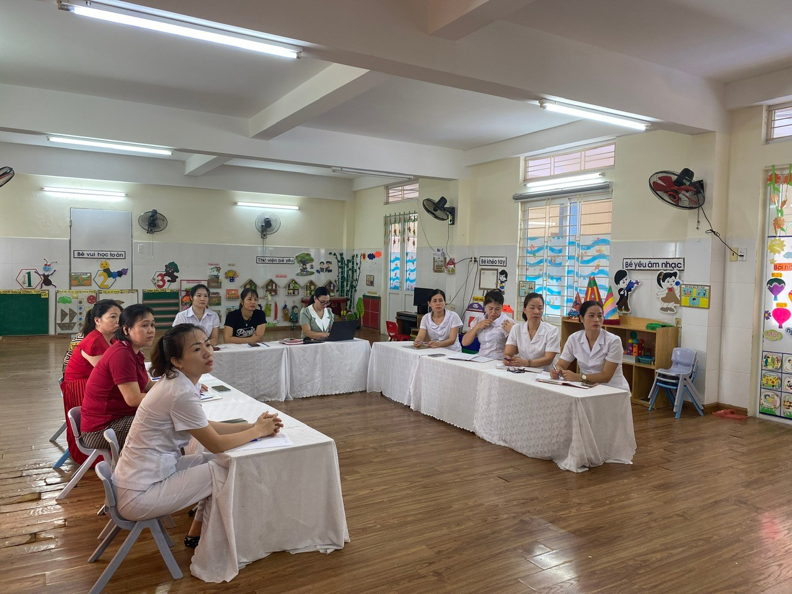
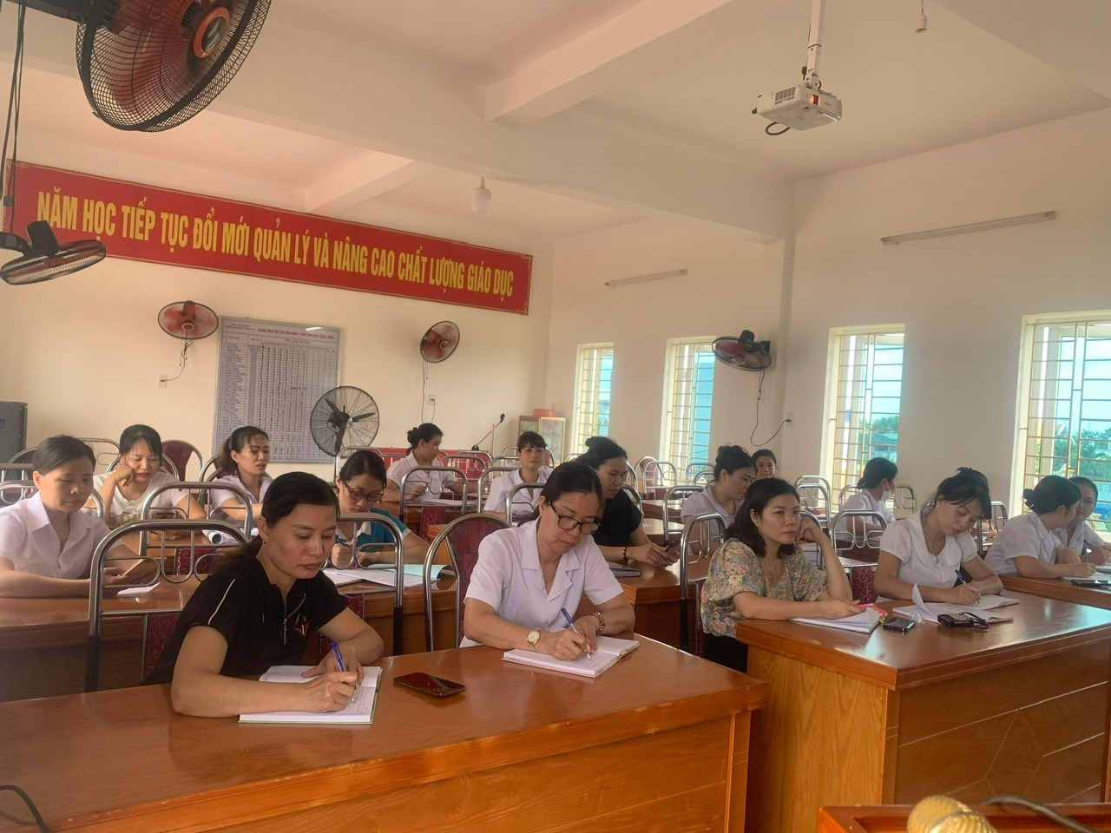
Hình ảnh cô Phạm Thị Ngọc Lưỡng học chuyên môn cùng đồng nghiệp
Tất cả những thành công của ngày hôm nay đó là sự cố gắng, sự học hỏi, phấn đấu không ngừng của bản thân chị. Tôi cũng như các đồng nghiệp khác mỗi khi nhắc đến chị là nhắc đến một tấm gương sáng về sự nhiệt huyết, tinh thần trách nhiệm, sáng tạo không ngừng đồng thời là tấm gương “ Dân vận khéo” của trường. Được là đồng nghiệp của chị, được viết về chị là niềm vui và niềm tự hào không những của riêng tôi mà cũng chính là niềm tự hào của tập thể trường mầm non Tràng Cát.
Tràng Cát, ngày 10 tháng 9 năm 2023
Người viết

Nguyễn Thị Ngoan

